Муниципальное казенное общеобразовательное учреждение
«Джалыковская средняя общеобразовательная школа имени Бембеева Т.О.»
Лаганского района

На муниципальный этап конкурса «Волонтеры могут все» для обучающихся в возрасте с 7-18 лет в номинации «Мусор- угроза или вторая жизнь»
ЭКОЛОГИЧЕСКИЙ ПРОЕКТ

«Экология и мы»
Выполнили: Очир –Горяева Виктория, Ользятиева Даяна, Сангаджиева Анна, Сарзманова Айса, члены детской организации «Алтн Гасн» МКОУ «Джалыковская средняя общеобразовательная школа имени Бембеева Т.О» Лаганского района Республики Калмыкия
359212 Республика Калмыкия
Лаганский район с.Джалыково
ул.Школьная,1 тел.89275934812

Руководитель:
Курнаева Елена Федоровна,
учитель истории МКОУ «Джалыковская средняя общеобразова- тельная школа имени Бембеева Т.О» Лаганского района Республики Калмыкия
Башнанова Людмила Сергеевна, учитель технологии МКОУ «Джалыковская средняя общеобразова- тельная школа имени Бембеева Т.О» Лаганского района Республики Калмыкия

с. Джалыково, 2021 г.

Информационная карта проекта

Проект «Экология и мы»

Приоритетное направление: экологическое направление

Номинация: Мусор - угроза или вторая жизнь

Адресная направленность проекта: обучающиеся и учителя школы, жители села.

Социальные партнеры проекта: администрация школы, администрация Джалыковского сельского муниципального образования

Сведения о Заявителе: члены детской организации «Алтн Гасн»

Продолжительность, сроки реализации проекта: апрель – декабрь 2021г

Возможные заказчики проекта: администрация Джалыковского сельского муниципального образования

- Содержание проблемы и обоснование ее решения в рамках проекта.

- Актуальность и важность данной проблемы для села, школы, района.
Глобальные экологические проблемы актуальны для России. Следует признать, что наша страна является одной из самых загрязненных в мире. Это сказывается на качестве жизни и пагубно влияет на здоровье людей. Возникновение экологических проблем в России, как и в других странах, связано с интенсивным влиянием человека на природу, которое приобрело опасный и агрессивный характер
Актуальность нашего проекта связана с необходимостью формирования чувства ответственности за облик родного села и желание изменить его к лучшему. Любой населенный пункт – это искусственно созданная и поддерживаемая человеком среда, в которой только от человека зависят чистота и порядок. Проблема наличия пустых пластиковых бутылок — извечная трудность не только больших, но и малых населенных пунктов. Они постепенно скапливаются, создавая трудности при утилизации и негативно влияя на окружающую среду. Сегодня проблема, связанная с пластиковыми бутылками и упаковками, носит без преувеличения планетарный масштаб. Большое количество мусора на улицах села заставило нас задуматься об утилизации пластиковых бутылок и применении использованных бутылок.
2.Сбор и анализ информации по проблеме.
На одном из заседаний школьного ученического самоуправления президентом детской организации «Алтн Гасн» была поднята тема экологического состояния нашего села. Ежегодно члены детской организации проводят экологические субботники, однако из года в год ситуация не улучшается. Знаменитые джалыковские лотосы привлекают каждое лето много туристов. Каждый сезон предстает неприятная картина, стоит только ступить на территорию местной речушки: большое количество бытовых отходов прибивается к берегу, много мусора оставляют после себя отдыхающие на суше… Местные жители безответственно превратили окрестности в места повышенной опасности.
На собрании детской организации было принято решение о разработке экологического проекта, был составлен план работы, распределены обязанности.
Распределение обязанностей среди участников проекта:
- Журналисты - беседы с населением, учащимися;
- Фотокорреспонденты - сбор материалов для стенда и для отчёта по результатам выполнения проекта;
- Сценаристы - подбор, составление плана работы;
- Художники - выпуск плакатов, листовок;
- Рабочие (все) - уборка территории от мусора.
Для изучения общественного мнения журналистами был проведен социальный опрос среди населения.
Было опрошено 30 жителей: 5 чел. – 18-25 лет, 15 чел. – 36-50 лет, 10 чел. – старше 50 лет.
На вопрос «Знаете ли вы о вреде пластика?»
- 25 человек ответили, что знают
- 5 человек ответили, что не знают
Не задумываясь выбросили бы в общественном месте:
- 5 - пустую банку
- 5 – обертку от жевательной резинки
- 20 не выбрали никакие варианты. Мы считаем это показателем экологической культуры у части взрослого населения.
Главной причиной захламления окрестностей водоёма, улиц села большинство опрошенных выбрали:
- недостаточное количество контейнеров для мусора – 65%
- низкий уровень культуры – 35%
Членами проектной группы был проведен сбор информации по теме «Пластик: вред и польза», анализ литературы. В настоящее время одним из главных загрязнителей всех оболочек планеты являются изделия из пластика. Пластик наносит серьезный ущерб окружающей среде, начиная с его производства и заканчивая утилизацией. Заводы, выпускающие пластиковые изделия, выделяют в атмосферу до 400 миллионов тонн углекислого газа в год и примерно 800 видов животных сегодня находятся под угрозой вымирания из-за поедания и отравления пластиком. Зачастую современные блага цивилизации создают не только удобства для людей, но и наносят непоправимый урон природе. Только за последние 10 лет в мире было произведено больше пластиковых изделий, чем за предыдущее столетие. Одноразовая посуда, пакеты, упаковка, бутылки различные емкости — самые распространенные виды пластикового мусора, который мы "производим" каждый день. Лишь пять процентов от его объема в конечном итоге подвергается переработке и используется повторно в быту и жизни.
Решать проблему запретом также бессмысленно, поскольку отсутствует нормальная система утилизации.
Фотокорреспонденты проектной группы провели серию экскурсий по селу с целью выявления самых загрязненных участков.
В ходе проведенной работы проектная группа приняла решение о разработке проекта «Экология и мы».
- Цель и задачи проекта
Постановка цели деятельности и конкретных задач.
Цель проекта: актуализировать внимание детей и взрослых к проблеме загрязнения улиц, речки пластиком, способствовать формированию экологической культуры.
В соответствии с поставленной целью выдвигаются следующие задачи:
- Проанализировать ситуацию загрязненности в селе;
- Научиться выделять проблему и искать способы ее решения для экологической и социальной обстановки в селе;
- С помощью инициативной группы ребят разработать перспективный план реализации проекта «Экология и мы»;
- Пропагандировать и углублять экологические знания учащихся и взрослых;
- Агитировать жителей на уборку и благоустройство;
- Воспитывать потребность содержать улиц села в чистоте.
Цель и задачи настоящей работы определили выбор методов проекта:
- Поисковый;
- Исследовательский;
- Аналитический;
- Анкетирование.
- Сроки и этапы реализации проекта.
Сроки выполнения
№ | Этапы | Сроки
1 | I этап – Подготовительный.  1. Организация творческих групп, работающих по теме проекта, в которую входят все желающие.  2. Определение цели и задач проекта.  3. Оценка экологической обстановки в селе.  4. Определение основных направлений по благоустройству территории.  5. Организация работы экологического и трудового отрядов. | Апрель
2. | II. Практический этап ( проведение субботников, лекций, мастер-классов) | Апрель - ноябрь
3 | III этап – Обобщающий.  1. Анализ полученных результатов и обобщение опыта для определения направления дальнейших действий в сфере организации социально значимых проектов.  2.Использование собранного материала в учебном процессе. | декабрь

Мероприятия по проекту
№ | Мероприятия проекта | Дата проведения
1 | Распределение обязанностей в группе, составление плана мероприятий | апрель
2 | Работа с нормативно – правовыми документами | апрель
3 | Социологический опрос, обработка данных | апрель
4 | Акция «Река детства» | Апрель - май
5 | Акция «Помоги сохранить наше село чистым – сдай пластик на переработку» | Апрель - октябрь
6 | Акция «Чистое село – чистая совесть» | Апрель - октябрь
7 | Мастер – класс « Вторая жизнь пластика» | ноябрь

- Реализация плана действий.
Территория реализации проекта: село Джалыково.
Практическая ценность данной работы заключается не только в акцентуализации внимания на проблеме экологии родного края, но и в возможности применения выводов и материалов исследования в быту. Жизнь обязывает нас уметь понимать природу и грамотно выходить из разных ситуаций.
Реализация проекта осуществляется в рамках пяти направлений:
- Организационные мероприятия;
- Эколого-просветительские мероприятия;
- Практические природоохранные мероприятия;
- Исследовательская работа;
- Участие в районных, республиканских конкурсах.
Ожидаемые результаты:
- непосредственное участие родителей и детей в организации различных экологических мероприятий;
- повышение уровня знаний у родителей и детей об экологии родного края, охране природы;
- благоустройство школьной и близлежащей территории;
- создание в ходе проекта стенгазет, листовок;
- привлечение родителей к посильному участию в деле экологического воспитания детей;
- осознание детьми и взрослыми значимости охраны природы, экологически целесообразного поведения в окружающей среде, не засорять ее.

Бюджет. Материально – техническое обеспечение.
Список расходов.
  - Бумага 1 п. – 250 руб.
  - Фотографии - 375 руб.
  - Транспортные расходы - 500 руб.
Всего: 1125 руб.
Выводы.
Детская организация «Алтн Гасн» весной, осенью 2021 года провела акцию «Река детства» (приложение 1). В ходе субботника весь собранный мусор был рассортирован, пластик собирали и складывали в двух пунктах – на базе школы и на территории Джалыковского СМО (приложение 2). Пластиковые бутылки мы складывали в отдельные мешки. Всего у нас набралось 15 мешков. Значительную часть собранного пластика проектная группа сдала в приемный пункт по переработке пластика в г.Лагань. Другая часть была переработана школьной творческой группой. Давая пластиковым бутылкам вторую жизнь, человек не только экономит деньги из семейного бюджета, но и сохраняет природу. Можно придумать массу применений пластиковым бутылкам. В нашей школе проектная группа организовала серию мастер – классов «Вторая жизнь пластика» (приложение 3)
Результатом данного проекта, стала организация интересной, содержательной, общественно значимой, практической и экологической деятельности членов детской организации «Алтн Гасн», с учетом развития личности, максимального выявления, использования индивидуального опыта каждого обучающегося; педагогической поддержки становления личности подростка, в познании себя; личного практического вклада каждого в дело охраны природы своего села, района.
В ходе реализации проекта «Экология и мы» были достигнуты следующие результаты:
- организована совместная деятельность обучающихся, учителей, жителей села по реализации основных мероприятий проекта;
- повысилась ответственность членов детской организации за состояние природы;
- в итоге обобщения результатов проекта определилось направление дальнейшей работы и мероприятия экологической направленности.
Приложение 1
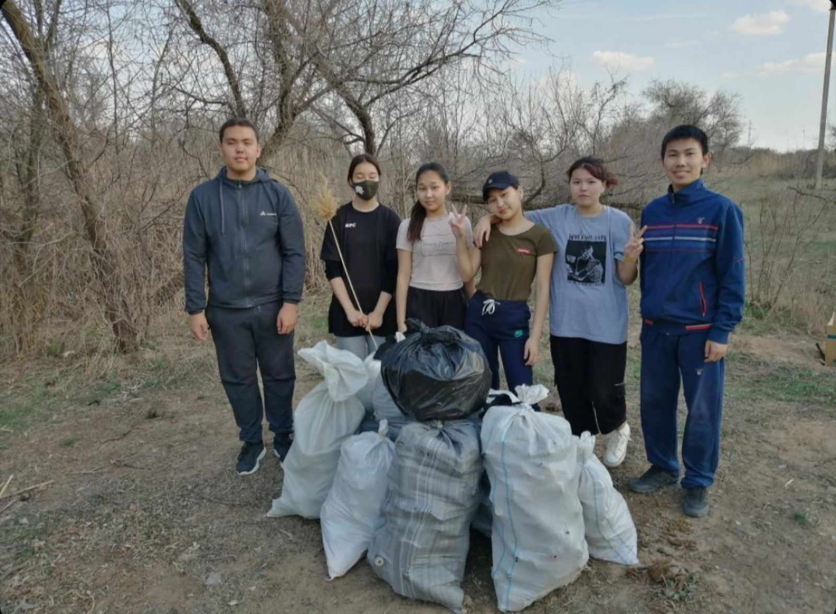
Участники акции «Река детства»
Приложение 2
Участники акции

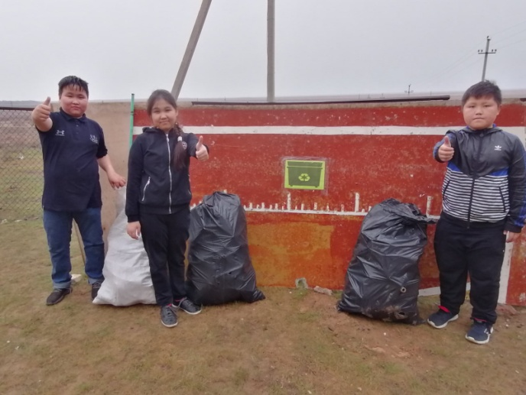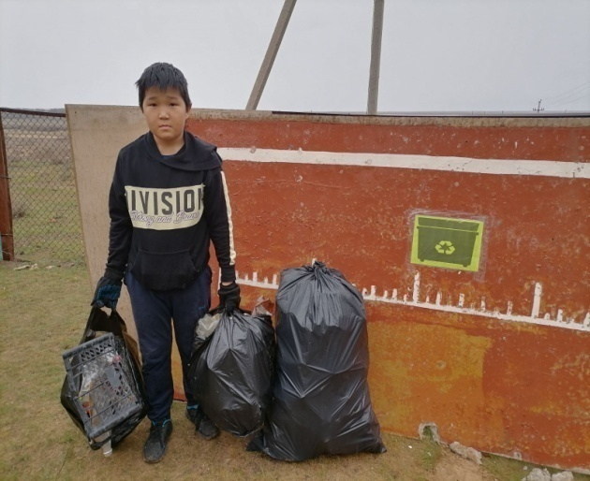

Приложение 3.
Мастер – класс «Вторая жизнь пластика»
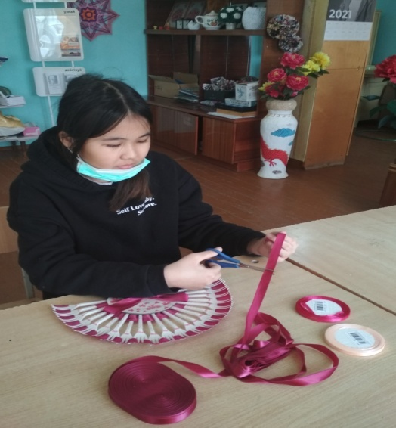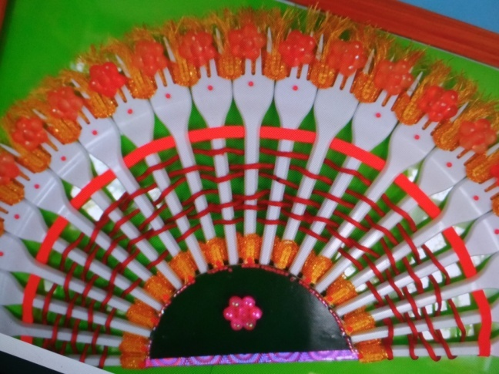
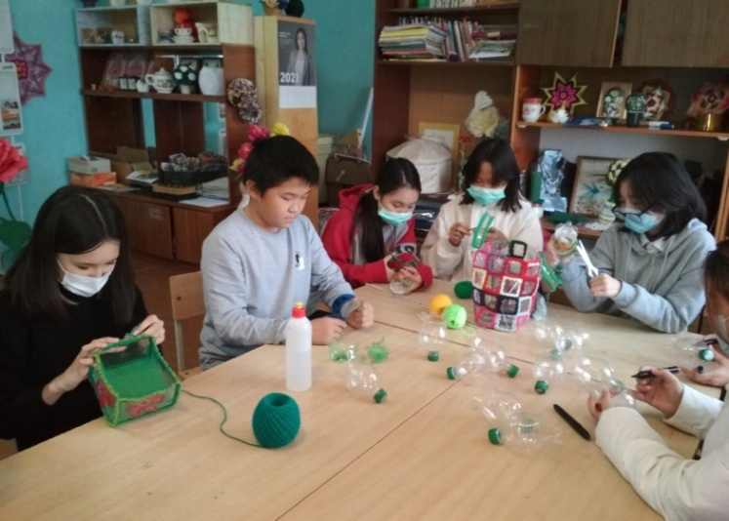
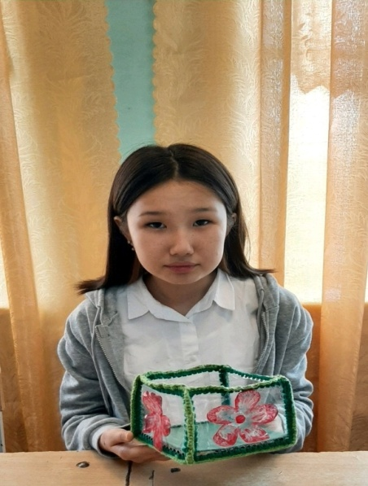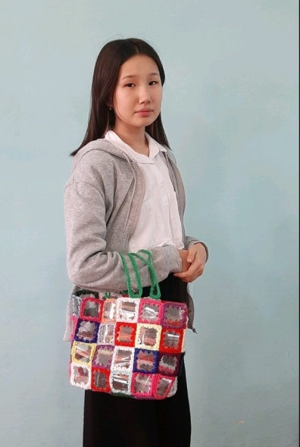
Приложение 3
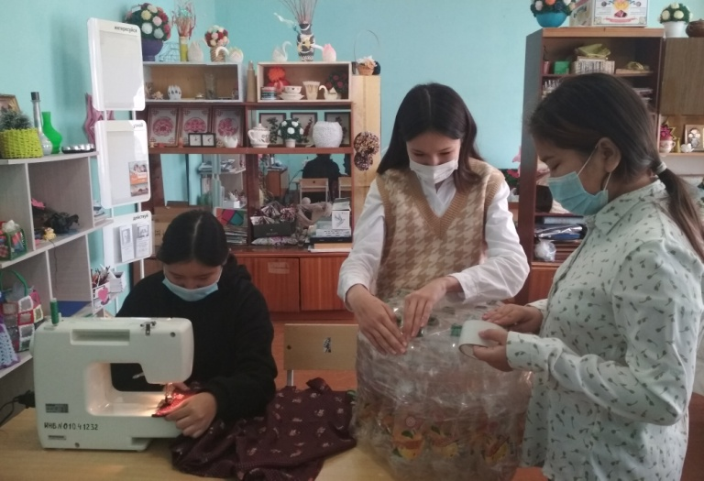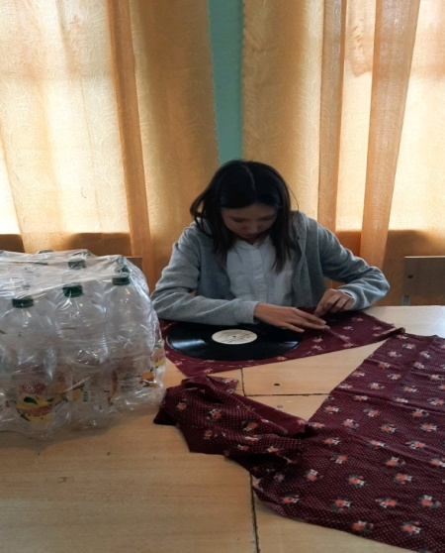

Мастер – класс «Мебель из пластика»

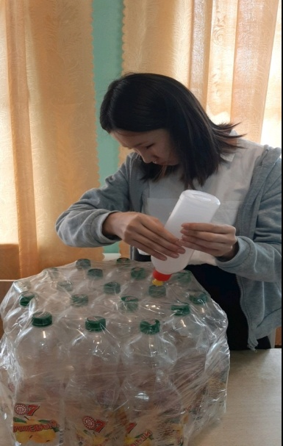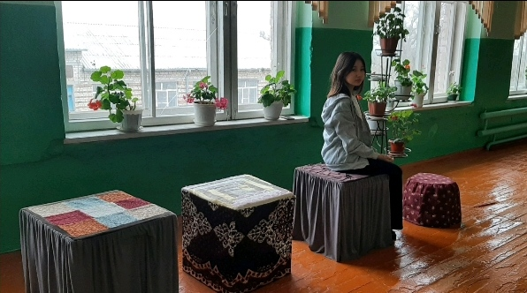

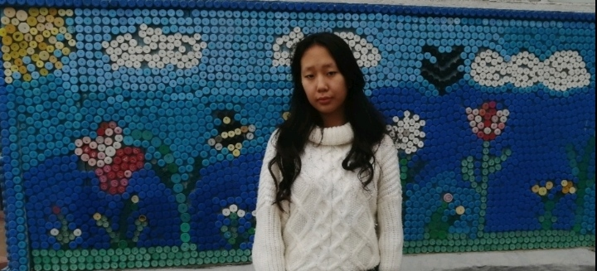

Мастер – класс от семьи Сарзмановых

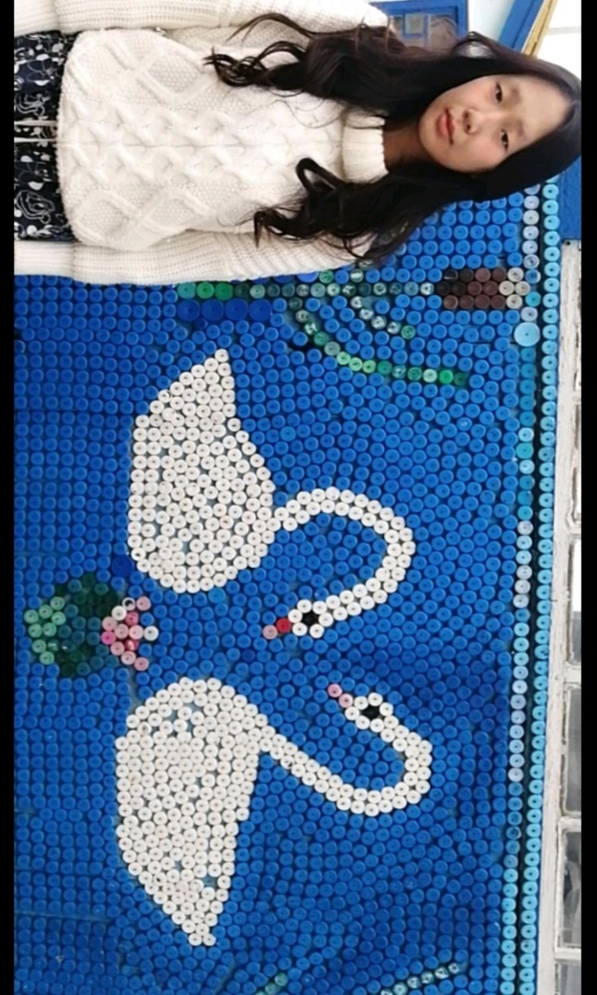

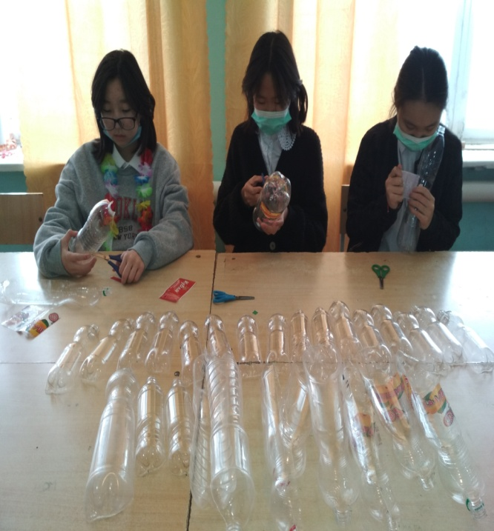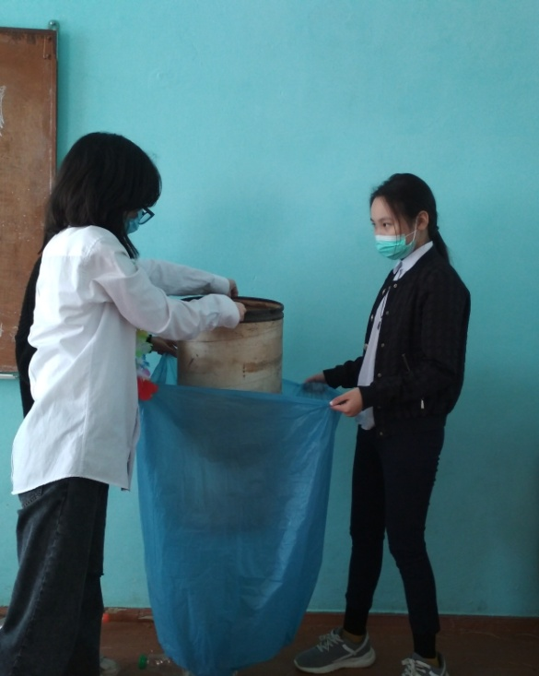

Мастер – класс «Контейнер для мусора»

